ПРАКТИЧНА РОБОТА
ЗВІТ
Розробка алгоритму автоматизованої оцінки ризиків та генерації превентивних заходів безпеки для судноплавства у внутрішніх водних шляхах і басейнах
на прикладі вебзастосунку SeaRisk UA

Виконавці | здобувачі освіти 511 групи
Програмний продукт | SeaRisk UA, версія 1.2.0
2026

Зміст
1. Мета та завдання роботи
2. Призначення і межі SeaRisk UA
3. Методична основа
4. Алгоритм навчальної оцінки
5. Перевірений приклад KP-965
6. Результат розрахунку та превентивні заходи
7. Застосування до інших морських подій
8. Реалізація та порядок роботи із сайтом
9. Перевірка працездатності
10. Обмеження моделі
11. Висновки
Перелік джерел

1. Мета та завдання роботи
Мета роботи — розробити зрозумілий алгоритм, який допомагає навчально оцінити пріоритет опрацювання ризиків морської аварійної події та автоматично сформувати превентивні заходи. Алгоритм реалізовано у вебзастосунку SeaRisk UA.
У роботі вирішено такі завдання:
• структурувати факти морської аварійної події без пошуку винного;
• виділити сприяючі чинники та системні дефіцити за логікою ECFA;
• реалізувати прозорий розрахунок навчального індексу пріоритету R = P × S;
• пов’язати активні фактори з правилами формування превентивних заходів;
• показати роботу алгоритму на перевіреному прикладі KP-965 та забезпечити режим аналізу інших сценаріїв;
• забезпечити простий запуск без реєстрації, сервера та передавання введених даних.
Об’єкт дослідження — процес аналізу ризиків судноплавства у внутрішніх акваторіях і портових басейнах. Предмет дослідження — правила перетворення фактів, факторів і наслідків події на відтворюваний навчальний пріоритет та перелік заходів безпеки.

2. Призначення і межі SeaRisk UA
SeaRisk UA є браузерним навчальним інструментом. Його основний результат — не прогноз аварії, а послідовний і пояснюваний розбір: факти → фактори → розрахунок → заходи → висновок.
Функція | Практичний результат
Приклад KP-965 | Повний демонстраційний кейс із хронологією, ECFA, джерелами та експортами.
Власний сценарій | Аналіз іншої події за тією самою логікою без підміни її доказів матеріалами KP-965.
Прозорий розрахунок | Видимі ваги факторів, сума до обмеження, P, S, R і смуга пріоритету.
Генератор заходів | Список дій із зазначенням фактора або порогу, який активував кожне правило.
Готовий висновок | Короткий текст для звіту або усного пояснення.

Проєкт не є сертифікованою системою IMO, навігаційним радником або інструментом ухвалення кадрових, медичних чи страхових рішень. Введені значення зберігаються лише в пам’яті відкритої вкладки браузера.

3. Методична основа
Класифікаційна частина роботи спирається на циркуляр IMO MSC-MEPC.3/Circ.4/Rev.1, який задає гармонізовані поля і довідники для повідомлень про морські аварії та інциденти. Причинно-наслідковий аналіз побудовано відповідно до принципів Resolution A.1075(28), зокрема методу Event and Causal Factors Analysis.
ECFA використовується для відокремлення чотирьох рівнів аналізу:
1. події — послідовність дій і станів до контакту;
2. аварійна подія — критична точка, після якої зіткнення вже було важко уникнути;
3. сприяючі чинники — людські, технічні, організаційні та середовищні умови;
4. системні дефіцити — недоліки процедур, підготовки, контролю та розподілу відповідальності.
Нормативні джерела підтримують структуру класифікації та аналіз причин. Числові ваги факторів, обмеження P і смуги R є окремими припущеннями навчальної моделі SeaRisk UA та не приписуються IMO.

4. Алгоритм навчальної оцінки
Алгоритм працює з п’ятьма групами факторів, які користувач позначає лише тоді, коли вони підтверджені матеріалами події. До базового бала 1,0 додаються ваги активних факторів.
Фактор | Вага | Зміст перевірки
Небезпечна швидкість | +2,0 | Чи відповідала швидкість видимості, простору для маневру та умовам акваторії.
Недостатнє спостереження | +2,0 | Чи були ролі спостерігача і взаємний контроль реально забезпечені.
Зниження пильності або втома | +1,0 | Чи могли нічна робота або стан пильності послабити контроль.
Навігаційне обладнання не стало бар’єром | +1,5 | Чи виконано ефективну перевірку радара, плотера та інших джерел.
Недоліки підготовки або процедур | +1,0 | Чи існували простежувані тренінги, ролі, SOP і чек-листи.

P = min(5; 1 + Σwᵢ)
P — навчальний бал факторів; wᵢ — вага активного фактора

R = P × S
S — навчальний бал наслідків від 1 до 5; R — індекс пріоритету

R | Смуга | Інтерпретація
R < 6 | Низький пріоритет | Базовий контроль і планове вдосконалення.
6 ≤ R < 10 | Підвищений пріоритет | Посилення конкретних бар’єрів безпеки.
R ≥ 10 | Високий пріоритет | Першочергове опрацювання активних факторів.

Обмеження P до 5 не дозволяє одному сценарію необмежено накопичувати бали. Водночас сайт показує необмежену суму ваг, щоб користувач бачив усі внески й розумів, чому різні набори факторів можуть мати однаковий P = 5.

5. Перевірений приклад KP-965
14 квітня 2026 року приблизно о 02:16:48 за місцевим часом лоцманський катер KP-965 під час нічного переходу в басейні I порту Копер контактував носовою частиною зі швартовним буєм 2/I. На борту перебували оператор, додаткова особа, навчена керувати катером, та лоцман. Загиблих і травмованих не було; катер і буй отримали пошкодження.
Час | Зафіксована подія
02:13:28–02:13:33 | Лоцман перейшов на KP-965.
02:15:48 | SOG 22,0 вузла; близько 721 м до буя.
02:16:30 | SOG 21,3 вузла; близько 212 м до буя.
02:16:45 | Остання точка AIS: SOG 19,2 вузла; 54,6 м до буя.
≈02:16:48 | Найімовірніший момент контакту з буєм 2/I.

Радар і плотер були увімкнені та справні. Водночас у матеріалах розслідування не підтверджено ефективну радарну перехресну перевірку; швартовні буї не відображалися на електронному дисплеї, а історія налаштувань не збереглася. Тому технічну несправність не встановлено, але обладнання не спрацювало як достатній бар’єр.
Безпосереднім причинним ланцюгом є поєднання високої швидкості, пізнього виявлення буя і недостатнього часу для зупинки або маневру. Глибший рівень охоплює обмежене спільне спостереження, нечіткий розподіл обов’язків, нестандартизоване використання навігаційних засобів та прогалини у простежуваній підготовці.
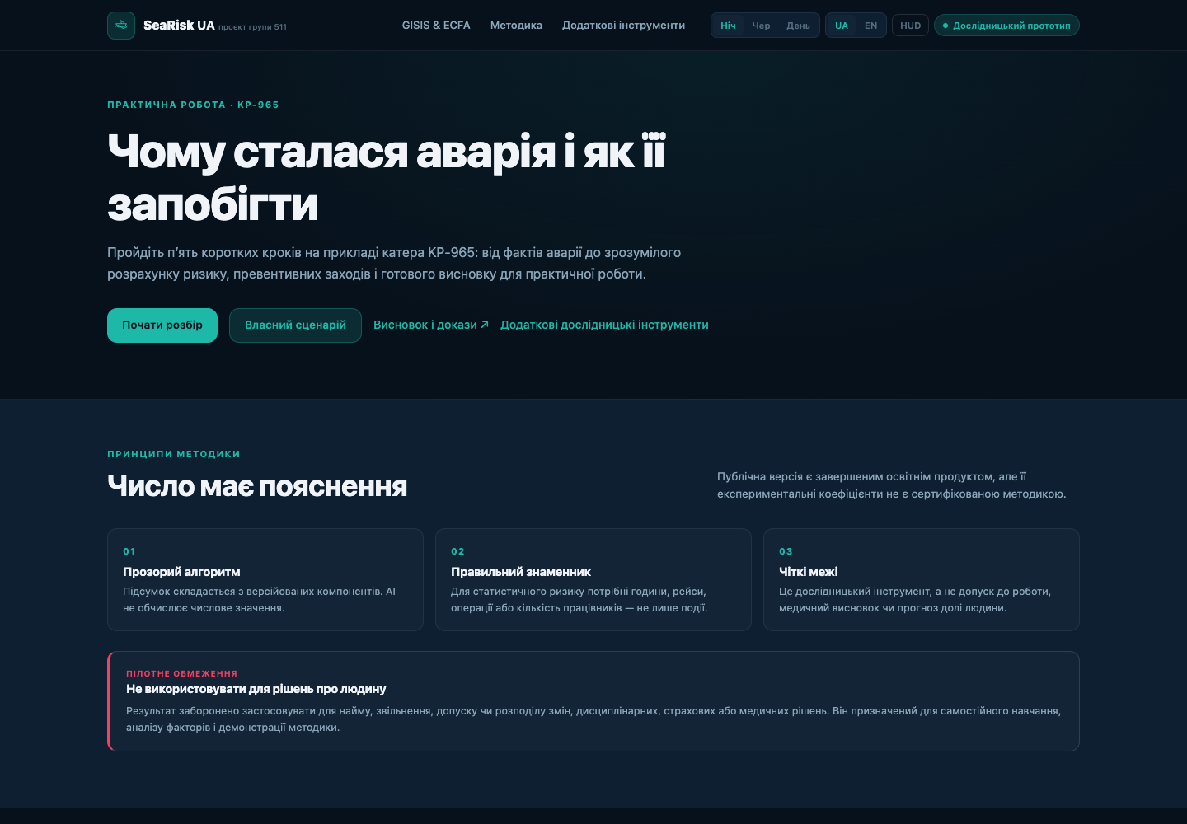
Рисунок 1 — Головний екран SeaRisk UA версії 1.2.0

6. Результат розрахунку та превентивні заходи
У базовому прикладі KP-965 активовано п’ять факторів. Розрахунок виконується так:
Pсир = 1,0 + 2,0 + 2,0 + 1,0 + 1,5 + 1,0 = 8,5
Після обмеження шкали P = min(5; 8,5) = 5

R = 5 × 3 = 15
S = 3 — суттєве пошкодження, що потребує ремонту

Отримане значення R = 15 належить до проєктної смуги високого пріоритету. Це означає, що активні фактори потрібно опрацьовувати першочергово; воно не означає 15 % імовірності аварії.

Тригер | Автоматично сформований напрям заходів
Небезпечна швидкість або R ≥ 10 | Визначити операційні критерії безпечної швидкості з урахуванням видимості, маневрового простору, спостереження та обладнання.
Недостатнє спостереження або R ≥ 6 | Запровадити спільне спостереження, взаємний контроль і доступ другого спостерігача до потрібних навігаційних даних.
Навігаційне обладнання | Стандартизувати роботу з радаром і плотером, масштаб, придатність картографічних даних і перехресну перевірку небезпек.
Пильність або нічна робота | Обмежувати послідовні нічні зміни та забезпечувати достатній відпочинок перед роботою у період циркадного мінімуму.
Підготовка та процедури | Упровадити документовану систему тренінгів і обов’язковий чек-лист безпечного виконання операції.

Сформовані напрямки узгоджуються з ключовими темами рекомендацій MAIIS щодо тренінгу, безпечної швидкості, розподілу обов’язків, використання навігаційного обладнання та післяаварійних процедур. Збіг тематичного напряму не означає, що проєкт замінює офіційні рекомендації.

7. Застосування до інших морських подій
KP-965 використовується як перевірений демонстраційний приклад, але алгоритм не обмежений однією аварією. У режимі «Власний сценарій» користувач вводить назву, судно або об’єкт, тип події, акваторію та короткий опис, після чого самостійно позначає підтверджені фактори і вибирає S.
1. користувач описує факти без формування причин наперед;
2. позначає тільки ті фактори, для яких є підстава;
3. сайт обчислює P, S і R тією самою детермінованою функцією;
4. правила формують заходи лише за активними факторами або смугою R;
5. готовий висновок містить назву власного сценарію та межі інтерпретації.
У власному сценарії офіційна ECFA-схема, джерела, JSON і Python для KP-965 приховуються. Це важлива межа доказів: матеріали одного розслідування не можна автоматично переносити на іншу подію.
Таким чином, універсальність проєкту полягає не у твердженні, що всі аварії мають однакові причини, а у повторному використанні єдиного процесу аналізу. Для повного розслідування іншої події потрібні її власні джерела, хронологія, коди та ECFA.

8. Реалізація та порядок роботи із сайтом
Застосунок є статичним PWA і працює у сучасному браузері. Серверна база даних, обліковий запис, телеметрія або платний API не використовуються. Основний маршрут складається з п’яти кроків:
Крок | Дія користувача | Результат
1 | Переглянути KP-965 або описати власний сценарій | Структуровані факти події
2 | Позначити фактори і вибрати S | Набір вхідних параметрів
3 | Перевірити суму ваг, P, S і R | Прозорий індекс та смуга
4 | Переглянути активовані правила | Превентивні заходи
5 | Скопіювати або надрукувати висновок | Готовий результат для звіту

Опублікована версія відкривається за адресою https://roman-nalapko.github.io/maritime-risk-app/. Для локального запуску достатньо завантажити репозиторій, установити Node.js 20 або новіший і виконати команду npm start. Встановлення npm-залежностей не потрібне.

9. Перевірка працездатності
Для версії 1.2.0 виконано автоматичні та ручні перевірки. Команда npm test перевіряє модель, структуру інтерфейсу, доступність, приватність, PWA та функції платформи. Команда npm run build створює статичну збірку для публікації.
Перевірка | Фактичний результат
Автоматичні тести | Усі репозиторні, accessibility/PWA, privacy/governance, research та feature checks пройдено.
Збірка | Статичну збірку створено без помилок.
Адаптивність | Перевірено ширини 360, 768 і 1280 px; горизонтального переповнення не виявлено.
Сценарії | Перевірено власний сценарій, генерацію розрахунку, заходів і висновку, а також повернення до KP-965.
Консоль браузера | Під час перевіреного маршруту помилок не зафіксовано.

10. Обмеження моделі
• P є балом факторів, а не частотою або ймовірністю виникнення аварії.
• S є навчальною шкалою наслідків і не дорівнює коду тяжкості з Table 5 циркуляру IMO.
• Ваги, обмеження P = 5 і межі смуг R є припущеннями проєкту та потребують експертної перевірки на ширшій вибірці.
• Одна подія KP-965 не дає підстав оцінювати частоту причин для всієї галузі.
• Непозначений фактор не означає, що його гарантовано не було; це означає лише відсутність підтвердження у вибраному сценарії.
• Автоматично сформований захід є навчальною підказкою і не замінює рішення компетентного органу або професійну оцінку конкретної операції.
• Статистичні додаткові інструменти MAIB показують структуру зареєстрованих записів, але не персональну ймовірність події.

11. Висновки
У роботі створено браузерний алгоритм SeaRisk UA, який перетворює опис морської аварійної події на послідовний навчальний розбір. Алгоритм розділяє факти, сприяючі фактори, навчальний розрахунок і превентивні правила, тому кожний етап можна пояснити та відтворити.
На прикладі KP-965 необмежена сума факторів становить 8,5, після обмеження P = 5, а за S = 3 отримано R = 15. Результат означає високий пріоритет опрацювання активних факторів, а не 15 % імовірності аварії. Сайт формує заходи щодо безпечної швидкості, спостереження, навігаційного обладнання, пильності та підготовки.
Режим «Власний сценарій» підтверджує, що проєкт призначений не лише для KP-965. Для іншої події повторно використовується процес оцінки, але докази та ECFA конкретного прикладу не переносяться. Така межа робить результат зрозумілим і методично чесним.
Практична цінність SeaRisk UA полягає у простоті: користувач без спеціальної підготовки проходить п’ять кроків, бачить походження кожного бала і отримує готовий висновок без реєстрації та передавання даних. Подальший розвиток має бути спрямований на експертну валідацію ваг і розширення правил для різних типів аварій.

Перелік джерел
1. MAIIS. Final safety report for less serious marine casualty of Pilot boat KP-965: Contact with mooring buoy in Basin I of Port of Koper, 14 April 2026. Izola, 30 September 2026. EMCIP 2026/002821; Nat. No. 373-14/2026-2430.
2. International Maritime Organization. MSC-MEPC.3/Circ.4/Rev.1. Revised harmonized reporting procedures — Reports required under SOLAS regulations I/21 and XI-1/6, and MARPOL. London, 18 November 2014.
3. International Maritime Organization. Resolution A.1075(28). Guidelines to assist investigators in the implementation of the Casualty Investigation Code. Adopted 4 December 2013.
4. International Maritime Organization. Resolution MSC.255(84). Code of the International Standards and Recommended Practices for a Safety Investigation into a Marine Casualty or Marine Incident.
5. Convention on the International Regulations for Preventing Collisions at Sea, 1972. Rule 5 Look-out; Rule 6 Safe speed.
6. SeaRisk UA. Навчальний вебзастосунок групи 511, версія 1.2.0. Репозиторій: https://github.com/roman-nalapko/maritime-risk-app. Сайт: https://roman-nalapko.github.io/maritime-risk-app/.

